**СУММАТИВНОЕ ОЦЕНИВАНИЕ ЗА 4 ЧЕТВЕРТЬ**

**ПО РУССКОЙ ЛИТЕРАТУРЕ В 7 КЛАССЕ**

Продолжительность – 40 минут

Количество баллов – 22

Типы заданий:

Вопросы с множественным выбором ответа.

Обучающиеся будут отвечать на 3 обязательных вопроса. За каждый правильный ответ получат по 1 баллу. Вопросы будут представлены в виде тестов закрытого типа (с множественным выбором). К каждому вопросу будут предложены 4 варианта ответа, из которых обучающийся выбирает один вариант ответа.

Вопросы, требующие краткого ответа. Обучающиеся будут отвечать на 1 обязательный вопрос. Им необходимо дать краткий ответ.

Обучающиеся будут выполнять творческое задание на одну из предложенных тем.

**Понимание и ответы на вопросы**

**Задание 1**

Ответьте на вопросы, выбрав 1 правильный ответ из четырех предложенных. На 4 вопрос дайте краткий ответ.

**1.К какому литературному жанру принадлежит произведение В.А. Жуковского «Светлана»?**

A) сонет

B) рассказ

C) ода

D) баллада

**2. Назовите главную тему рассказа В. В. Набокова «Рождество».**

A) Тема жизни и смерти

B) Тема отцов и детей

C) Тема прошлого и настоящего

D) Тема праздников и буден

**3. Какой из предложенных вопросов не включает в себя проблематика рассказа В. Тендрякова «Хлеб для собаки»:**

A) Изображение периода коллективизации в жизни нашей страны

B) Роскоши, разъедающей душу человека

C) Голод как нравственная проблема.

D) Бесчеловечное отношение к ссыльным

**4. Дайте развернутый ответ на вопрос:** **Какова идея произведения Р. Р. Толкиена «Хоббит, или Туда и Обратно»?**

|  |  |  |
| --- | --- | --- |
| № | Ответы | Балл |
| 1 | D | 1 |
| 2 | А | 1 |
| 3 | В | 1 |
| 4 | Добро побеждает зло, как бы тяжела ни была борьба, и какой бы ценой она ни доставалась. | 2  Баллы присуждаются за ответ, приближенный к верному ответу. |
|  | **Итого:** | **5 баллов** |

**Задание 2**

Внимательно рассмотрите иллюстрации к рассказу В.В. Набокова «Рождество».

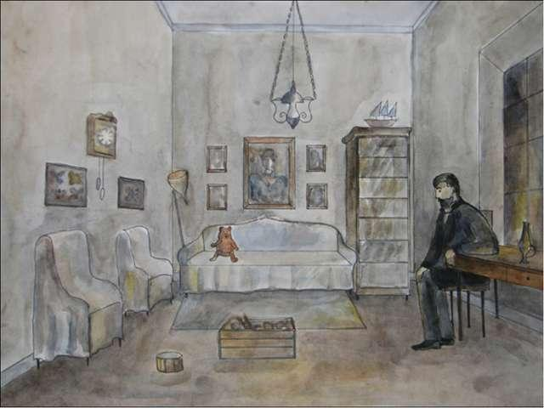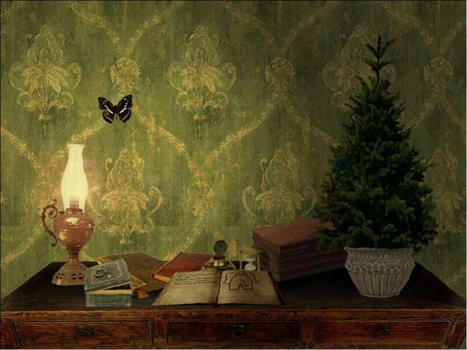

1.Дайте название каждому эпизоду, изображенному на картинах.(2б.)

__________________________________________________________________________.

2.Что вы можете рассказать о первой и второй иллюстрации? Дайте письменный ответ.(2 б)

__________________________________________________________________________.

3.Что символизирует каждая из картин, исходя из самого текста? (одним словом) (2 б)

_________________________________________________________________________.

4. Какой один и тот же прием был использован автором в тексте и художником в данных иллюстрациях?(1б)

_________________________________________________________________________.

|  |  |  |
| --- | --- | --- |
| № | Описание | Балл |
| 1 | Дает название каждому эпизоду, изображенному на картинах. | 2 |
| 2 | Знает и понимает содержание текста, рассказывает о событиях, связанных с изображением на иллюстрациях. | 2 |
| 3 | Знает и понимает, что такое «символ» в литературе. Выражает свои знания словами «жизнь» и «смерть». | 2 |
| 4 | Определяет, что в тексте Набоков и на картинах художник используют один и тот же прием -антитеза. | 1 |

**Задание 3**

.Как бы вы использовали с пользой для себя и других волшебное кольцо? (по произведению Р. Р. Толкиена «Хоббит, илиТуда и Обратно».

Напишите эссе по данной теме.(100-150 слов).

|  |  |
| --- | --- |
| **Балл** | **Описание** |
| 9-10 | Результативно выражает мысли, идеи. Ответ имеет полностью связную структуру, соответствующую заданию, развивает идеи в логической последовательности. Применяет широкий спектр лексики и синтаксических конструкций. |
| 7-8 | Достаточно хорошо выражает мысли, идеи. Ответ имеет связную структуру, соответствующую заданию, с выраженными идеями в логической последовательности. Достаточное применение спектра лексики и синтаксических конструкций. |
| 4-6 | Недостаточно выражает мысли и идеи. Ответ в основном имеет связную структуру, соответствующую заданию, но недостаточно последовательную. Слабое применение спектра лексики и синтаксических конструкций. |
| 1-3 | Незначительно выражает мысли и идеи. Структура ответа слабая, бессвязные переходы и отклонения. Малое применение спектра лексики и синтаксических конструкций. |
| **Итого: 10 баллов** | |